**Компоненты при сложении и вычитании**

Математический диктант



**1+2=3**

|  |  |  |  |  |  |
| --- | --- | --- | --- | --- | --- |
| Слагаемое | **2** | **1** | **3** | **4** | **5** |
| Слагаемое  Сумма | **2** | **2** | **2** | **2** | **2** |

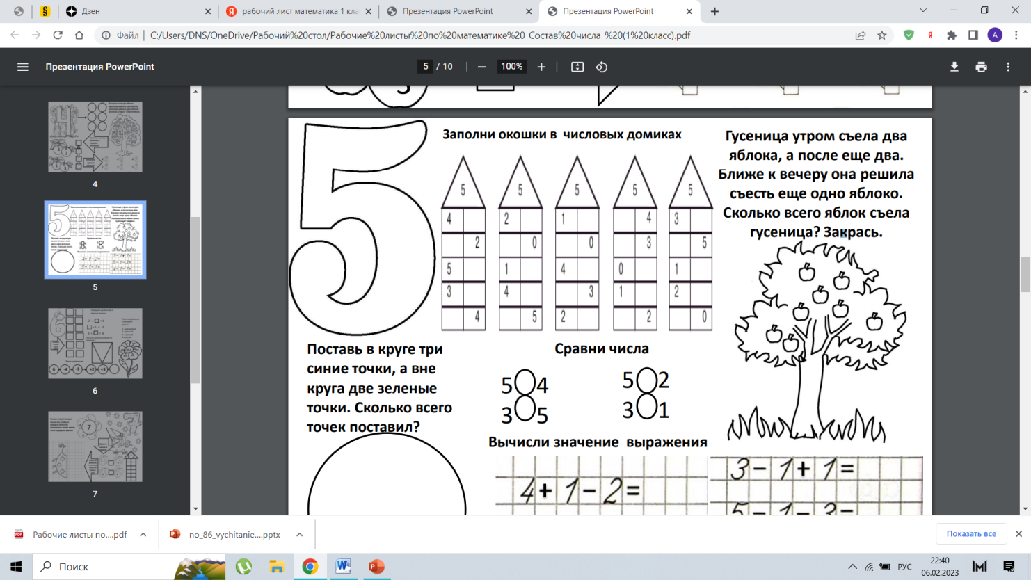

**8+2=10**